**Муниципальное автономное дошкольное образовательное учреждение**

**детский сад комбинированного вида «Сказка»**

**Краткосрочный проект по разделу**

**«Ребенок познает мир»**

**Тема: «Что такое лёд»**

Выполнила: воспитатель средней группы

Кучугура Е.В.

Лабытнанги 2014 год

**Программное содержание:** Познакомить детей с понятием «лёд». Экспериментальным путем закрепить представления детей о твердом состоянии воды – лёд (выявить что лед – твердое вещество, плавает, тает, состоит из воды).

Поставленная цель реализуется через решение следующих задач:

1. Познакомить детей с качествами и свойствами льда (хрупкий,

холодный, твердый, скользкий, в тепле тает).

1. Пробуждать исследовательский интерес, любознательность.
2. Знакомить детей со способами обследования.
3. Развивать мышление, интерес к зимним явлениям неживой природы.
4. Развивать связанную речь, отвечать на вопросы фразой, предложением из 2-3 слов.
5. Учить детей анализировать, делать выводы.
6. Воспитывать умение работать самостоятельно, на основе полученных представлений сформулировать правила безопасности со льдом.

**Словарь терминов и понятий**

Лёд - твердое состояние воды.

Айсберг - это куски льда, которые образуются на земле и плавают в море или озере.

Корт – крытое спортивное сооружение (крытый ледовый стадион, каток).

**Материал:** замороженная в формочках вода; баночки с теплой водой; тарелочки; краска гуашь; картинки с изображением айсберга, корта; салфетки на каждого ребенка.

Объект исследования – лёд.

Предмет – изучение свойства льда (выявить, что лёд – твердое вещество, плавает, тает, состоит из воды).

Гипотеза. Мы предполагаем, что быстрее лёд растает, если его положить в тёплую воду. А также мы хотим узнать, приносит ли лёд пользу людям.

**Этапы работы**

***Подготовительный этап.***

Гуляя на улице, дети обратили внимание на лужицу покрытую корочкой льда. Одна наша воспитанница удивлённо сказала: - Смотрите! Лужа засохла! Именно с этой, смешной фразы и начались наши первые эксперименты и изучения свойств льда. Так что же такое лёд?

Введение в игровую ситуацию.

Воспитатель обращается к детям: - Отгадайте загадку.

С морозами, пургой и снегом  
Зима-волшебница придет.  
И все речушки и озера  
Покроет скользкий толстый … (лёд)

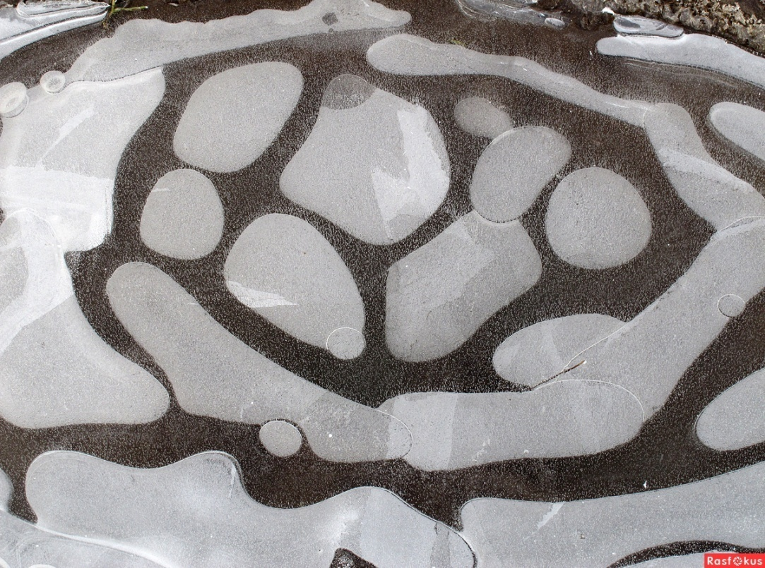

- Правильно ребята, и сегодня мы отправимся в путешествие в царство Зимы. Это царство холода, метели, снега, инея. Зима приготовила специально для вас подарки. Подойдите к столам. Что это? (Это кусочки льда).

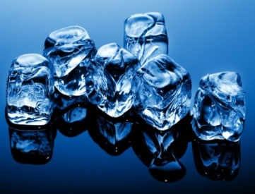

Наблюдение за кусочками льда.

- Рассмотрите их, потрогайте. Какие они? (Есть разные кусочки толстые и тонкие).

- На ощупь лёд тёплый или холодный? (Холодный).

- Прозрачный лед или нет? Видно ли что-нибудь через льдинку? (Прозрачный. Через тонкий кусок льда можно смотреть).

- Какая льдинка на солнце, в свете лампы? (Блестит, сверкает, переливается).

- Хрупкий лед или нет? Можно ли сломать льдинку? (Тонкие кусочки ломаются, толстый лёд – нет).

- Что происходит с кусочком льда, который вы взяли в руки? (Он начинает таять, превращается в воду).

- Из чего же получается лед? (Из воды).

-Да, лед – это замерзшая вода.

- Ребята, давайте попробуем с вами изобразить лёд. Возьмитесь крепко за руки, прижмитесь друг к другу, мы изображаем частички твердого тела.

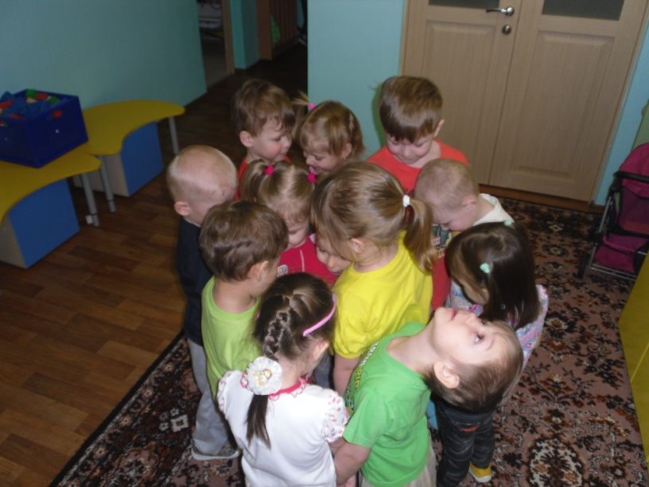

***Основной этап.***

Опыт «Плавает ли лёд?»

Воспитатель кладёт кусок льда в миску с холодной водой, и дети наблюдают.

- Какая часть льда плавает? (верхняя).

- В холодных морях плавают огромные глыбы льда. Они называются айсбергами (показ картинки). Над поверхностью видна только верхушка айсберга. Айсберги бывают всех форм и размеров, от кубиков льда небольшого размера, до кусков льда размером с небольшую страну. И если капитан корабля не заметит и наткнётся не подводную часть айсберга, то корабль может утонуть.

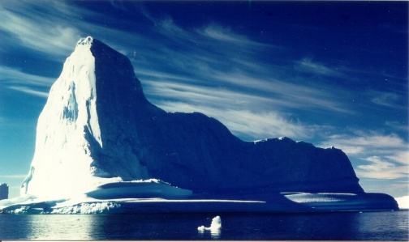

А вот такой искусственный айсберг сделали мои воспитанники

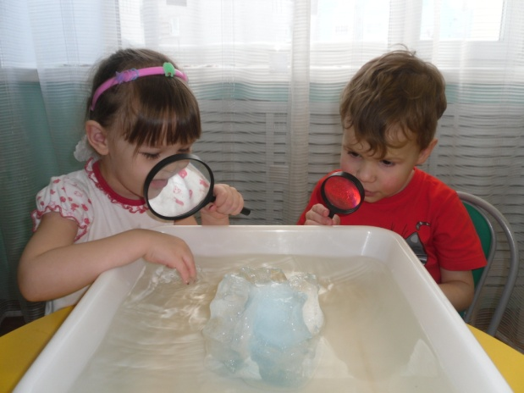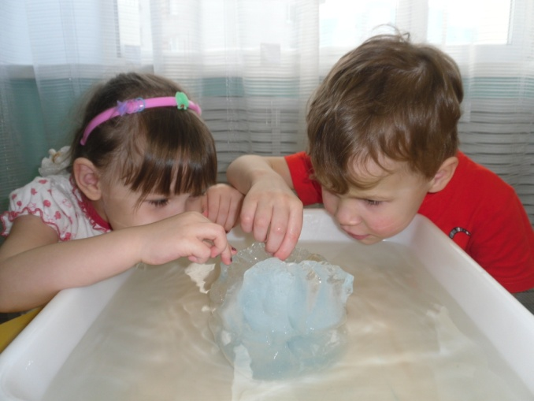

Игра «Цветик-семицветик».

- Ребята, а как вы думаете, можно лёд сделать цветным? Каким образом? (добавить гуашь в воду и заморозить её)

- Сейчас мы с вами окрасим воду в разные цвета и выльем в формочки. А чтобы вода замерзла, мы можем формочки поставить в морозильную камеру холодильника или за окно.

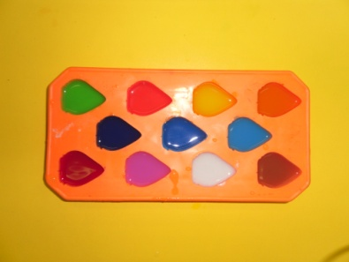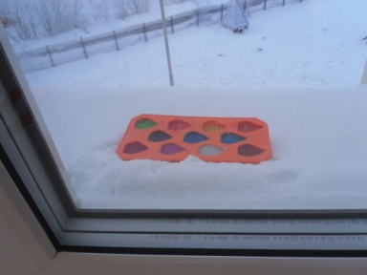

- Назовите, какого цвета у нас получился лёд? (Красный, оранжевый, жёлтый, зелёный, голубой, синий, фиолетовый).

- А как вы думаете, какой рисунок можно составить из этих кусочков льда? (Радугу, цветик - семицветик).

- Давайте вместе сложим цветик - семицветик на подносе.

Дети выкладывают цветик - семицветик.

- Смотрите, какой красивый у нас получился цветок. Думаю, он понравится Зимушке-зиме.

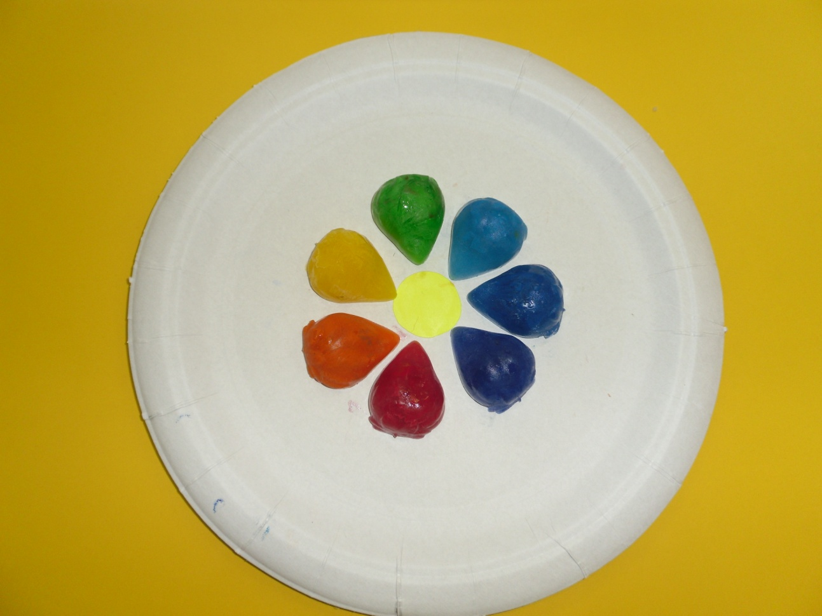

А теперь давайте пройдем на ковёр, сядем и немного поиграем.

Игра «Хорошо-плохо».

- Игра называется «Хорошо-плохо». Скажите, что хорошего в том, что вода может превратиться в лёд? Чем полезен лед?

- Что можно делать на катке, залитом льдом?  (На льду можно кататься на коньках).

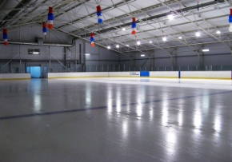

- Когда можно перейти через речку пешком? Почему? (Зимой можно перейти по льду реку).

- Как можно остудить напиток? (Можно остудить напиток, кинув туда кусочки льда).

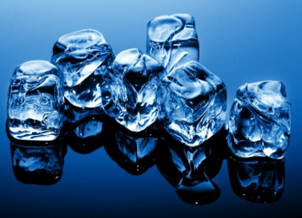

- А можно ли изо льда построить что-нибудь красивое? (ледяные фигуры)

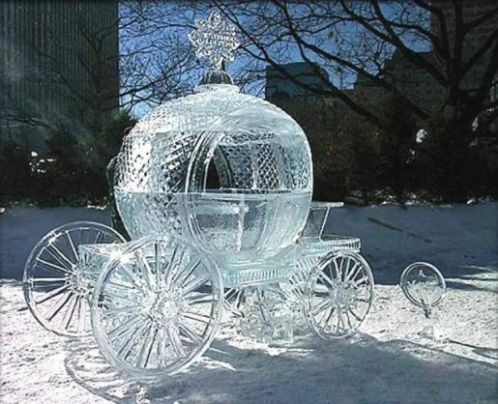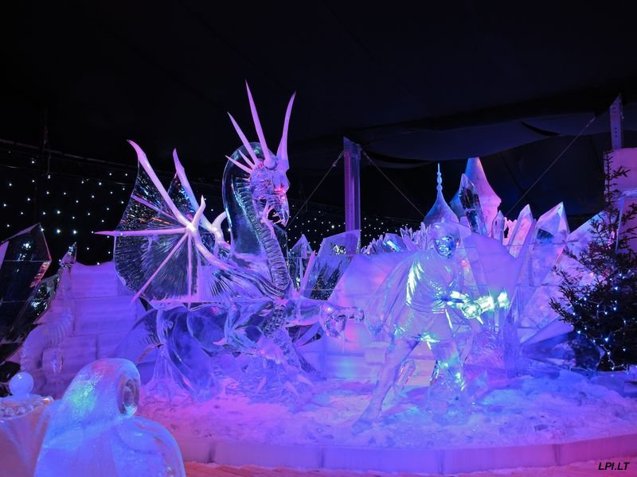

- Что прикладывают к ушибу, чтобы ослабить боль? (Можно приложить лёд к месту ушиба, чтобы ослабить боль).

- Что плохого, когда вода замерзает в лёд? (Можно поскользнуться, упасть на льду, в гололёд часто случаются аварии на дорогах, если съесть сосульку, заболит горло, лед намерзает на ветках, проводах и они ломаются и т.д.)

Опыт по растаиванию льда.

- Ребята, мы с вами пришли к выводу что лёд – это замерзшая вода. А когда мы можем увидеть лёд? (Зимой).

- А если мне лёд нужен летом? ( Заморозить воду в морозильнике).

- Как обратно изо льда получить воду? (Нагреть лёд на огне, в руках, в воде).

- Давайте попробуем провести опыт. Подойдите к столу. Что вы на нём видите? (Лёд и два стакана разного цвета).

- Потрогайте их. Что вы заметили? (Один стакан с тёплой, а другой – с холодной водой).

- Бросьте один кубик льда в стакан с желтым кружочком. 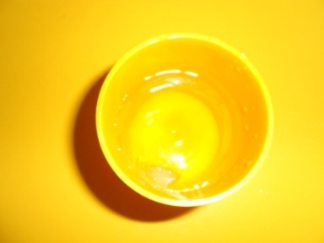

А другой – в стакан с зелёным кружочком. 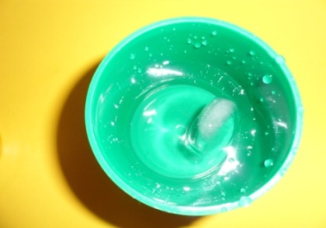

Где лёд тает быстрее? (В стакане с желтым кружочком).

- Почему? (В тёплой воде лёд тает быстрее).

- Обратите внимание, лёд тяжелее или легче воды? (Легче).

- Почему вы так решили? (Лёд не тонет, плавает на поверхности).

- Как мы ещё можем растопить лёд? (высказывания детей). А давайте, его посолим солью. (дети берут соль ложкой и посыпают лёд)

- Что мы видим? Давайте потрогаем лёд, какой он стал?

Дети: колкий, шершавый, стал таять и т. д.

***Заключительный этап.***

Сегодня, ребята, мы узнали что:

* лёд - это замерзшая вода, и что лёд бывает только зимой;
* смогли определить, что лед тает от тепла, и что в горячей воде он тает быстрее;
* вода на холоде замерзает;
* лёд можно сделать цветным;
* лёд может быть полезным.

**Вот такие льдинки мои воспитанники сделали сами и украсили ими ёлочку, которая растёт на территории детского сада.**

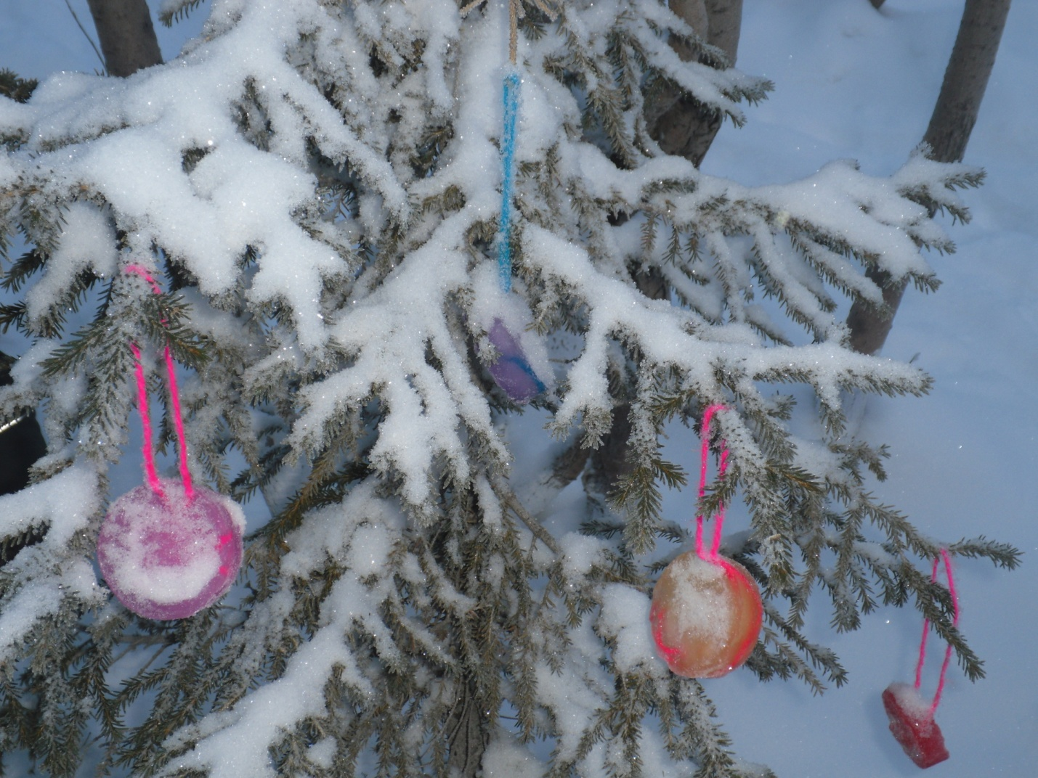

В ходе проведения опытов у воспитанников формировались навыки самостоятельности, активности, инициативности в поиске ответов на вопросы, и применении своих навыков в играх и практической деятельности. Расширяется запас знаний о свойствах льда.

Дошкольник стремится к активной деятельности, и важно не дать этому стремлению угаснуть, способствовать его дальнейшему развитию. Чем полнее и разнообразнее детская деятельность, чем более она значима для ребенка и отвечает его природе, тем успешнее идет его развитие, реализуются потенциальные возможности и первые творческие проявления…».

P.S. Фото детей в данном материале опубликовано с согласия родителей.

Использованная литература:

1. Тугушева Г.П., Чистякова А.Е. Экспериментальная деятельность детей среднего и старшего дошкольного возраста. Методическое пособие. – СПб.: «ДЕТСТВО – ПРЕСС», 2008.
2. Организация экспериментальной деятельности дошкольников: Методические рекомендации/ Под общей редакцией Л.Н. Прохоровой. – М.: АРКТИ, 2003.
3. Шорыгина Т.А. Беседы о воде в природе. Методические рекомендации. – М.: ТЦ Сфера, 2008.
4. Интернет ресурсы.